CF GRAU SUPERIOR
Disseny d’Interfícies Web

UD9. Accessibilitat web

Professora: Andrea Lluch Cruz

Índex
1. Actividades prácticas 2
2. Actividades de refuerzo 4
3. Actividades de ampliación 5
4. Rúbrica 6

1. Actividades prácticas
Sección 3: Pautas WCAG
- Actividad 3.1 (1 punto) Comprueba si la combinación de colores de la web que has ido creando a lo largo del curso es accesible. Utiliza la herramienta Contrast Checker (también se puede usar la extensión WCAG Color contrast checker) o Wave y adjunta una captura de pantalla del resultado obtenido. Si el test no sale satisfactorio, realiza las modificaciones oportunas.
En Contrast Checker
19.18:1 de Contraste, así que muy satisfactorio.
7.44:1 de Contraste con los enlaces.
En Wave
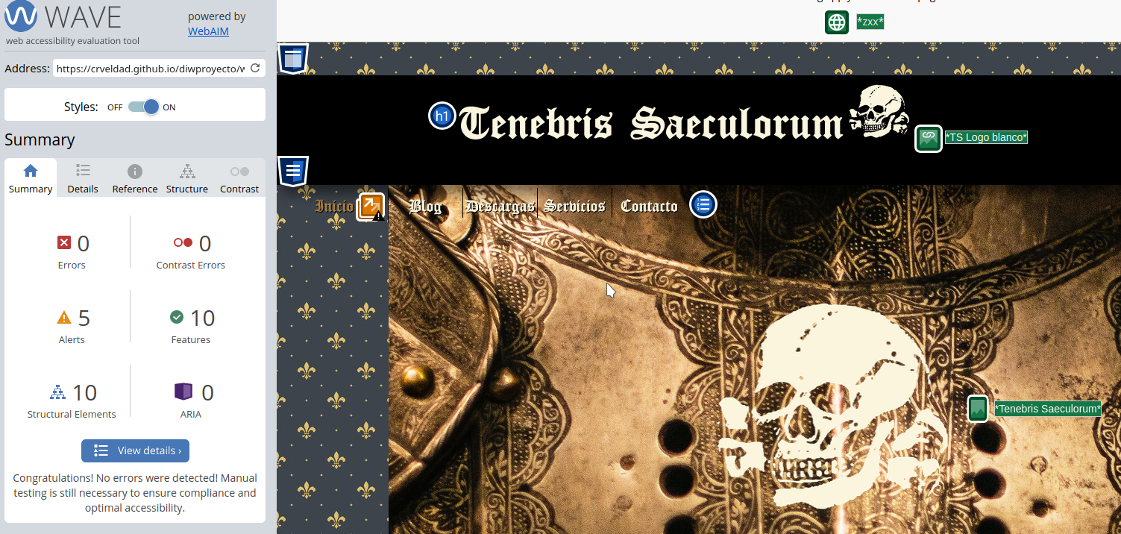
Con la extensión WCAG
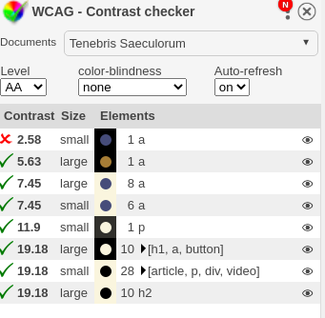

Me sale eso como error, pero realmente en ningún momento pilla esos 2 colores juntos, ha de ser un error, porque te aseguro que no existe tal cosa jaja.

Sección 4: Niveles de orientación
- Actividad 4.1 (1 punto) Utiliza la herramienta Textise para visualizar en modo texto la web que has ido creando a lo largo del curso y comprueba si los textos alternativos son correctos. Realiza los cambios oportunos.
He hecho unos archivos que adjunto en .zip sobre los textos de mi web.

- Actividad 4.2 (1 puntos) Utiliza la herramienta Taw para analizar la accesibilidad de la página web que has creado a lo largo del curso (inicio, servicios, formulario y blog). Explica los errores encontrados (indica su categoría: perceptible, operable, comprensible y robusto), su posible solución y adjunta capturas de pantalla, si fuese necesario.
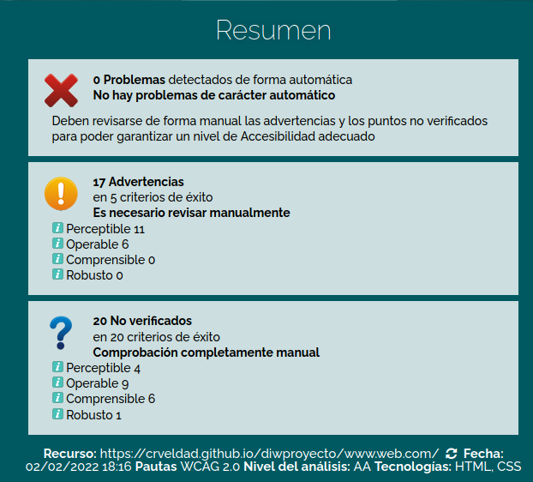
Pues en el index no me salen errores, y los avisos es por no tener los nombres de la página que no tienen sentido, encabezados o etiquetas, pero que son sólo advertencias.

- Actividad 4.4 (1 punto) Como hemos visto, Bootstrap nos ayuda a que nuestros sitios web sean accesibles incluyendo en los ejemplos de código los elementos y atributos HTML recomendados para conseguir aplicaciones accesibles. Analiza la página web que creaste en la práctica de Bootstrap y encuentra los atributos WAI-ARIA utilizados. Fíjate, por ejemplo, en los atributos role y aria-hidden. Explica por qué se han utilizado esos atributos.

Accessible Rich Internet Applications (ARIA) se usa para crear una aplicación web accesible. Brinda orientación sobre la aplicación adecuada, describle patrones de uso recomendados y explica los conceptos subyacentes.
Los lenguajes utilizados para crear sitios web enriquecidos y dinámicos, por ejemplo, HTML, JavaScript, CSS y SVG, no incluyen de forma nativa todas las características necesarias para que los sitios puedan ser utilizados por personas que utilizan tecnologías de asistencia (AT) o que confían en la navegación por teclado. El grupo de trabajo de Aplicaciones ricas en Internet accesibles (ARIA WG) de la Iniciativa de Accesibilidad Web del W3C (WAI) está abordando estas deficiencias a través de varios esfuerzos de estándares del W3C. La descripción general de WAI-ARIA proporciona antecedentes adicionales sobre WAI-ARIA, resume esos esfuerzos y enumera los otros documentos incluidos en el conjunto de WAI-ARIA.

Atributo role → Las personas ciegas y con otros tipos de discapacidad utilizan dispositivos y navegadores especiales. Si una página utiliza los atributos "role" para describir el propósito de cada elemento, la navegación de esas personas será mucho más agradable, ya que su navegador especial es capaz de "entender" cómo está creada la página y puede leer los contenidos al usuario de manera mucho más lógica.
Aria-hidden → Indica que el elemento y todos sus descendientes no son visibles ni perceptibles para ningún usuario tal como lo implementó el autor.

En el proyecto que hice en bootstrap, me sale algún role a un botón y varias diferentes de aria, controls, expanded, label… pero no la de hidden.

Sección 5: Niveles de prioridad y puntos de verificación

- Actividad 5.1 (2 puntos) Corrige los errores de accesibilidad encontrados en los puntos 4.2. Añade el símbolo correspondiente de accesibilidad según el nivel de conformidad alcanzado.

Apenas me salía errores de ningún tipo, sólo avisos, así que lo que hice fue cambiar el color de los links visitados que era «marrón» claro, que junto con el color blanco hueso, decía que el contraste no era suficiente. Sólo he oscurecido ese color marrón para que fuera y no tengan problemas los daltónicos.

Mi repositorio:
https://crveldad.github.io/diwproyecto/www.web.com/

